**HYDRAULIC DUMPER Jansen RD-600**

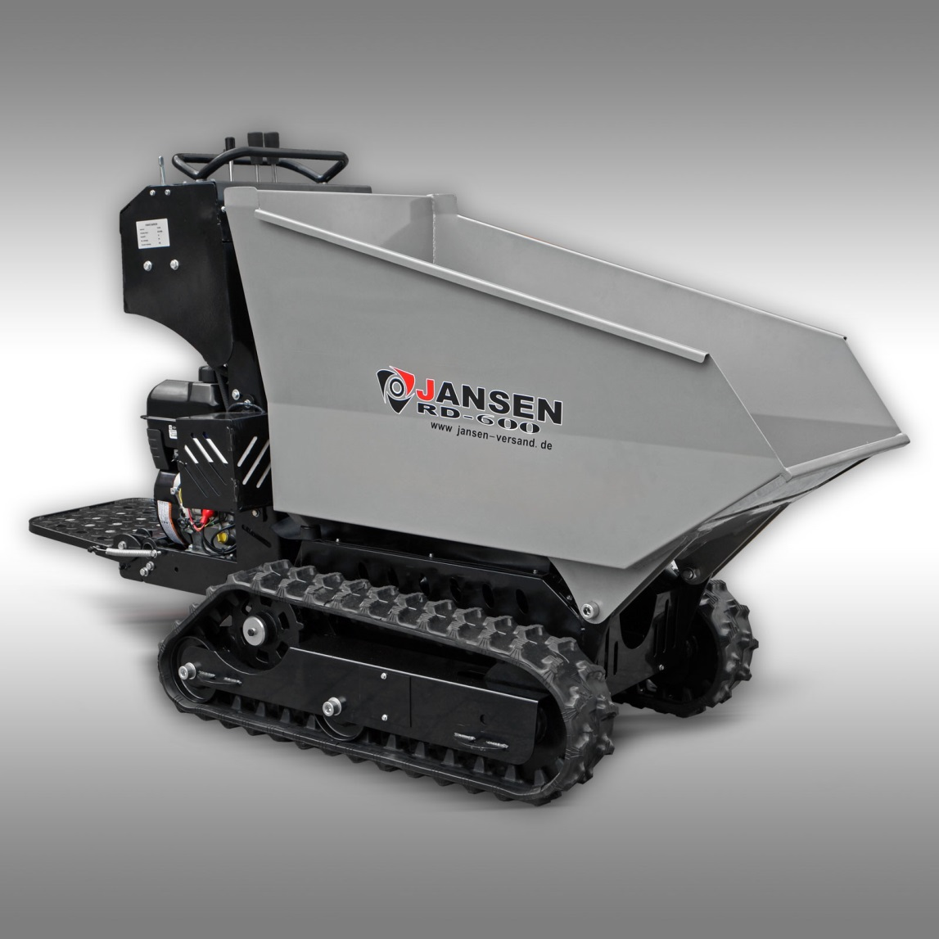

**MANUAL**

**Vertrieb: Jansen GmbH & Co.KG, Ostersand 19, 49824 Emlichheim, Tel.: 05943-1881, Fax: 05943-1421, Email: info@jansen-versand.de**

Před uvedením stroje do provozu si přečtěte návod k obsluze, přečtěte si bezpečnostní a provozní pokyny

znalosti pečlivě.

***Bezpečnost***

1. Prostudujte si příručku k motoru před tím, než začnete s napájením.

2. Denně kontrolujte všechny matice, šrouby a čepy kol.

3. Vždy noste vhodný pracovní oděv a především vhodnou pracovní obuv. Vždy

používejte ochranná sluchadla.

4. Při práci na strmých nebo kluzkých površích buďte s ovládacími prvky velmi opatrní,

Obzvláště když jsou lidé v blízkosti provozu.

5. Zajistěte, aby byly při práci s elektrickým obloukem na svém místě všechny bezpečnostní kryty.

6. S palivem zacházejte velmi opatrně. Před spuštěním motoru setřete veškerý rozlitý benzín

motor.

7. Udržujte motor bez nahromadění nečistot, mastnoty, oleje nebo jiných hořlavých látek

materiál.

8. Před uložením v uzavřeném prostoru nechte motor vychladnout.

9. Nedovolte, aby někdo, kdo nemá dostatek věku nebo zkušeností, pracoval s vaší mocí barrow nebo

nosit „cestující“ na své elektrické barrow.

10. Nezačínejte pracovat, aniž byste dodržovali příslušná bezpečnostní opatření nebo používali jiné než

doporučená maziva nebo paliva.

11. Nikdy nepoužívejte stroje v uzavřených prostorách, protože plyny vyzařované

výfukové plyny jsou smrtící.

12. Nespouštějte motor se zaneseným nebo omezeným vzduchovým filtrem, nedovolte nečistotám ani jiným

hořlavé nebo cizí látky, které se hromadí v blízkosti výfuku.

13. Neskladujte elektrickou truhlu na místě, kde se mohou hromadit palivové výpary nebo

dosáhnout jiskry nebo otevřeného plamene nebo tlakového mytí přímo na elektroniku motoru.

14. Každý zásah při čištění, ladění a / nebo údržbě musí být proveden v rámci

dobré podmínky prostředí a při dostatečném osvětlení a vždy s motorem

vypnuto.

15. Nikdy nenechávejte stroj bez dozoru, když je motor zapnutý, ani dočasně:

když opustíte oblast, vypněte motor stroje a zatáhněte parkovací brzdu.

***přípustné svahy***

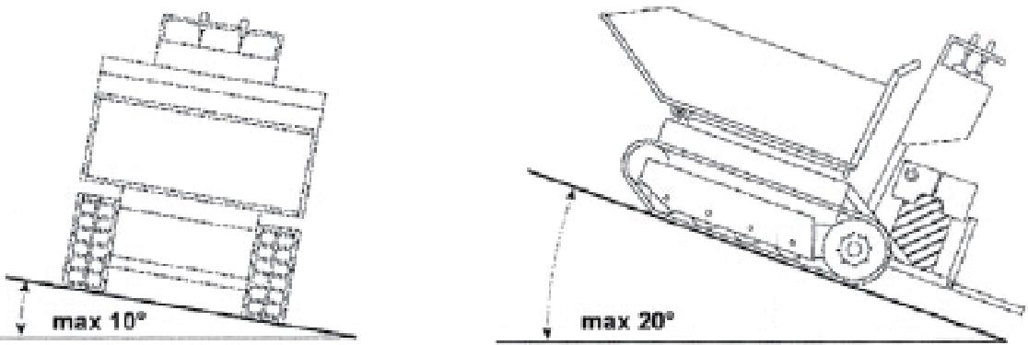

Na obrázku výše jsou uvedeny maximální hodnoty pro podélný a podélný sklon

terén, na kterém je možné pracovat. Podmínky nesmí být nikdy překročeny

aby nedošlo k převrácení.

Vždy se vyvarujte práce v terénu se svahy, které jsou větší, než jsou předepsané

vyhněte se možnosti převrácení s možnými vážnými důsledky pro bezpečnost

operátor.

V každém případě, ale zejména při práci na svazích, je důležité, aby byl terén

pevná a stabilní.

***Záruka***

***Na váš stroj poskytujeme záruku po dobu 24 měsíců od data dodání.***

***Jakákoli část, která nebyla vyrobena výrobou, části použité v / na***

***povrchy terénu a poruchy způsobené nekompetentností nebo nedbalostí, včetně***

***tankování je ze záruky vyloučeno.***

***Záruka se neprodleně vyprší, pokud je stroj používán pro jiné účely než pro jiné účely***

***předvídané výrobcem, pokud je poškozeno použitím neautorizovaného příslušenství podle***

***opravuje se pomocí nevhodných dílů.***

***Pokyny pro Vás:***

**1. Před jízdou**

**1.1 Kontrola před uvedením do provozu**

**1. Před uvedením do provozu je nutné zkontrolovat.**

**1.2 Kontrola a doplňování paliva**

**1.Otevřete palivovou nádrž a zkontrolujte množství. Pokud to nestačí, doplňte palivo.**

**2. Otevřete palivovou nádrž, abyste doplnili palivo.**

**3.Zavřete olejovou nádrž.**

**2.Závazné období**

**1. Během prvních 50 hodin nepoužívejte motor na více než 70% celkového výkonu.**

**2. Po prvních 20 hodinách provozu zkontrolujte hladinu hydraulického oleje v nádržích.**

**3. Během prvního období používání se stopy upraví, pro které jsou**

**po prvních 50 hodinách provozu je nutné provést regulaci napětí**

**stop.**

**3.Stopping a parkování**

**Před zastavením stroje je lepší umístit se na rovnou zpevněnou plochu,**

**nebo na stabilním a kompaktním terénu.**

**1.Vysuňte páku akcelerátoru na nízkou rychlost, vozidlo se zpomalí.**

**2.Vypněte spouštěč klíčů.**

KONTROLY A FUNKCE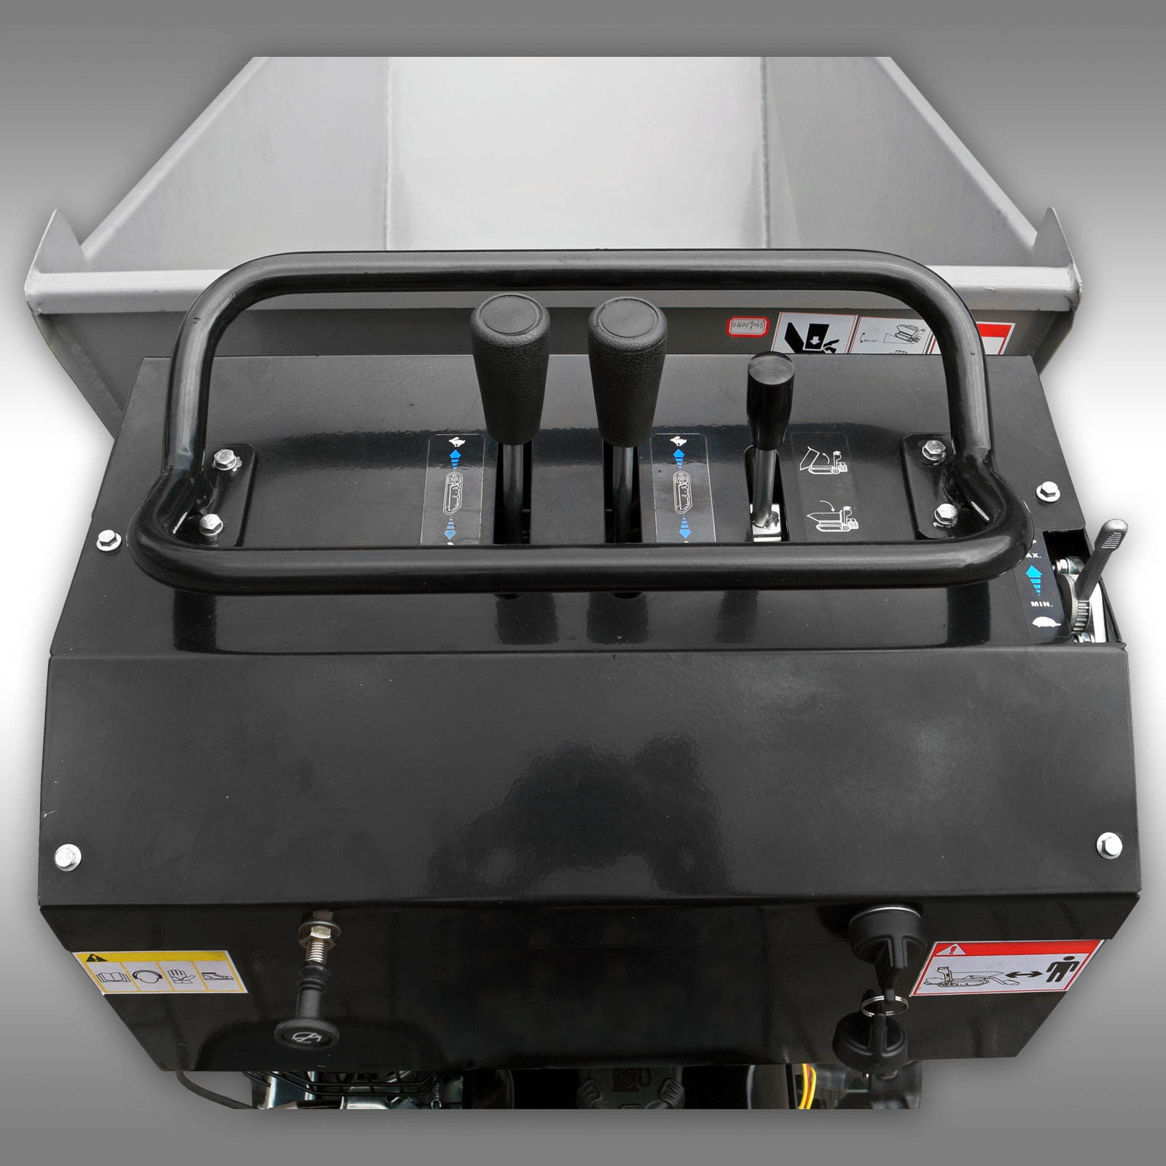

5-Right drive levler

4-Left drive levler

6-Kippung Mulde

3-Accelerator

2-Key starter

1-Choke

1.sytič

Řídit koncentraci oleje a plynu, vytáhnout ji před nastartováním motoru,

poté, co motor běží, zatlačte jej dolů. (Normální jízda držte na dně)

2. startér

Nastartujte motor.

3. Akcelerátor

Regulujte rychlost motoru vpřed nebo vzad.

4. Levá hnací páka

Páka řízení vlevo ovládá levou stopu vpřed nebo vzad.

5. Pravá hnací páka

Pravá jízdní páka ovládá správnou stopu.

6. Příkazová páka pro otočný kbelík

Příkazová páka otočného kbelíku pracuje s hydraulickým zvedákem, který vyvolává otáčení lžíce

***ÚDRŽBA***

PÁSY

Zkontroliujte napětí každých 50 mth



Správné provedení regulace napnutí kolejí:

1.Vyjměte kryt odšroubováním dvou šroubů;

2.Připravte napětí napnutím pravé matice;

3.Po dokončení regulace zablokujte kontramatici;

4. Nasaďte kryt zpět;

ZMĚNA OLEJE HYDRAULICKÉHO SYSTÉMU

Hydraulický olej: Viz ANTI-WEAR HYDRAULICKÝ OLEJ 46 #

Během této operace je třeba dbát na to, aby systém a hydraulický olej byly čisté

jinak by byl systém poškozen.

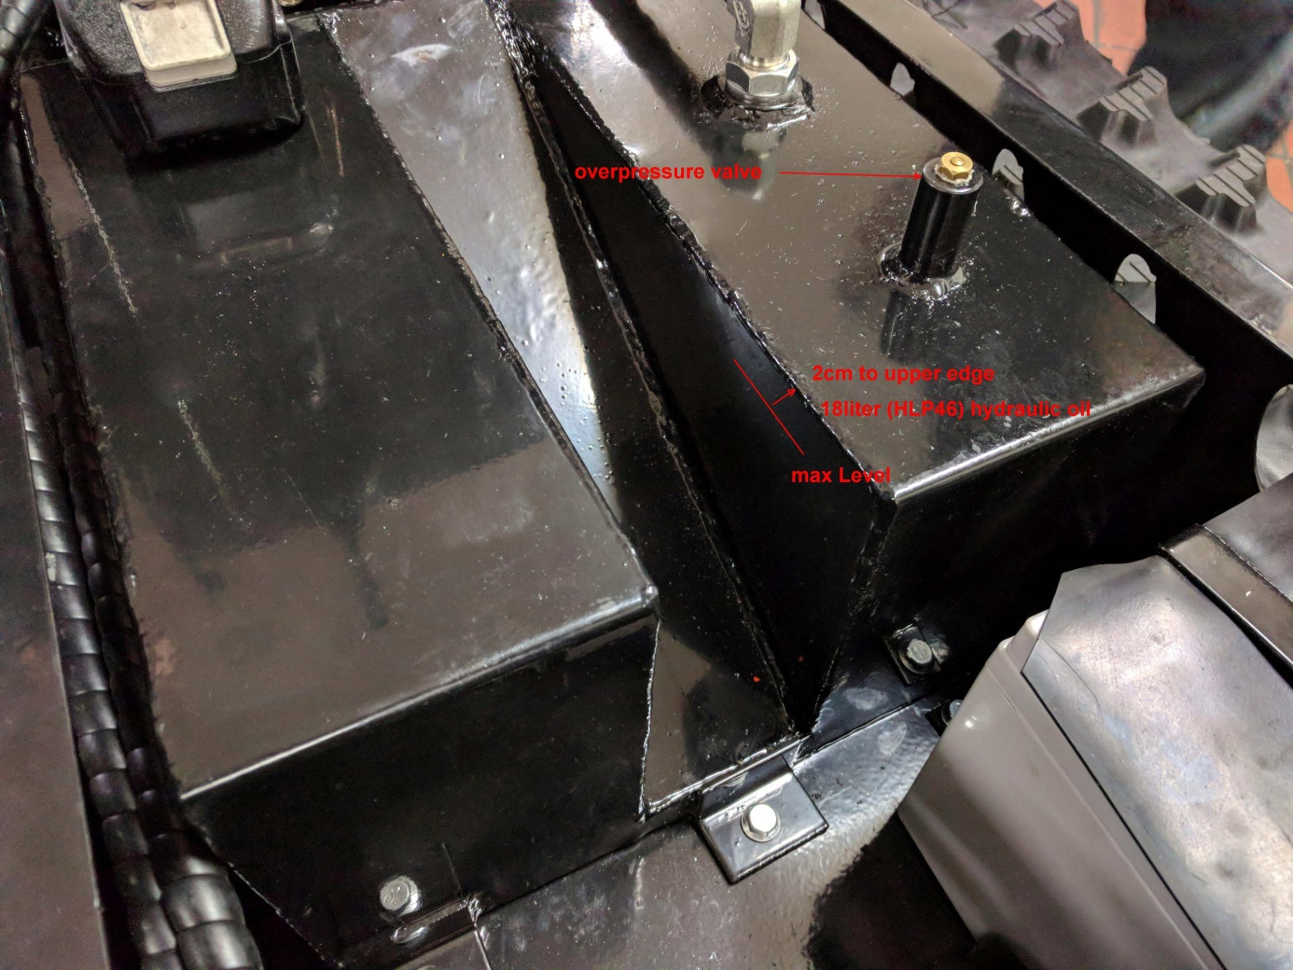

**Při dodání je sklápěč naplněn olejem. Používáme hydraulický olej HLP-46. Cca 18 litrů.**

***Uvedení do provozu***

***Varování: Před uvedením do provozu se ujistěte, že je vozidlo / stroj mimo zem, takže se sleduje***

***může se volně otáčet, aby se zabránilo zranění mechanika nebo jiné osoby.***

***1. Spusťte pod naplněním doplňovacího oleje (během plnění oleje je v systému vzduch)***

***motor, udržujte jej v chodu v rychlém stavu (během práce bude hluk, protože tam***

***je vzduch v systému, je to normální jev).***

***2. Olej klesne po 5-10 minutách, znovu jej doplňte a zvyšte plyn***

***postupně, 1 / 3-2 / 3.Meantime, seřídit rukojeť páky řízení, aby dráha běžela.***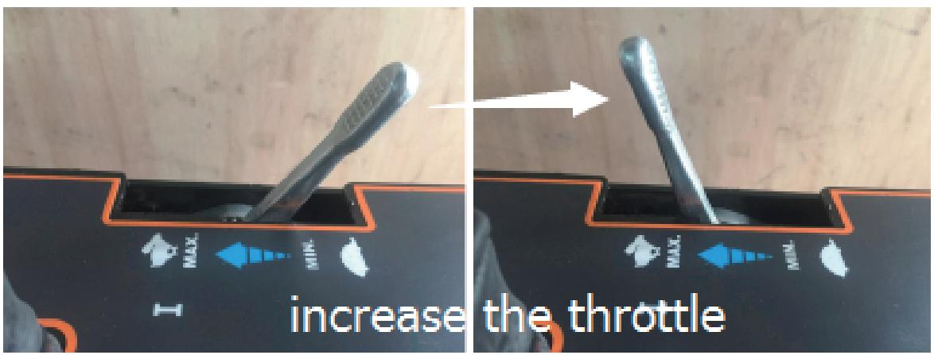

***přidání plynu***

***TECHNICKÁ DATA***

|  |  |  |  |
| --- | --- | --- | --- |
| **MODEL** |  | **BY600S** |  |
|  |  |  |
| MOTOR |  | 13,5HP benzínový motor |  |
| rozměry(cm) |  | 200*75*128cm |  |
| Max  Kapacita kgs(lbs) |  | 600 (1323) |  |
| Max rychlost  km/h(mph) |  | 0-3,5 (0-2,2) |  |
| **Hydraulic system** | | | |
| Hydraulická pumpa |  | Gear Pump |  |
| průtok l/min(gpm) |  | 1×20 (1×5,3) |  |
| Max tlak  bar(psi) |  | 90 (1308) |  |
| Hlavní ventil |  | 3-Way |  |
| Systém sklápěcí korby |  | Hydraulic |  |
| Hydraulický motor |  | 2x orbital |  |
| **Tracks** | | | |
| Standardní trať  šířka mm (v) |  | 150 (5,9) |  |
| Pásový |  | 3 |  |
| Napínání kolejí |  | ano |  |